 | 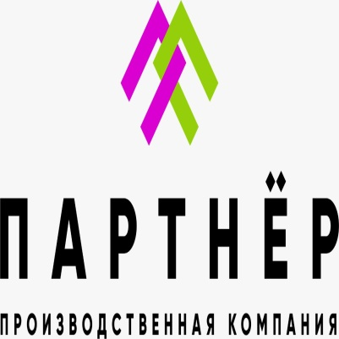 | ООО «ЛКМ ПАРТНЕР»
 |  | Тел. 8 999 155 94 45
 |  | Эл.почта | partner.lkm@mail.ru
Собственное производство, "ЛКМ ПАРТНЕР"
 | Грунтовка глубокого проникновения с антибактериальной защитой от плесени
№ | Наименование |  |  | Цена/шт, руб.
1 | Грунтовка глубокого проникновения ПАРТНЕР 5 л
2 | Грунтовка глубокого проникновения ПАРТНЕР 10 л |  |  | 350
3
4
 | Бетонконтакт с индикатором нанесения
1 | Грунт-бетоноконтакт ПАРТНЕР 3,5 кг |  |  | 250
2 | Грунт-бетоноконтакт ПАРТНЕР 6 кг |  |  | 498
3 | Грунт-бетоноконтакт ПАРТНЕР 13 кг |  |  | 1079
 | Краска в/д потолочная
1 | Краска в/д потолочная ПАРТНЕР 3кг |  |  | 261
2 | Краска в/д потолочная ПАРТНЕР 6кг |  |  | 522
3 | Краска в/д потолочная ПАРТНЕР 13кг |  |  | 1134
 | Краска в/д интерьерная
1 | Краска в/д интерьерная ПАРТНЕР 3кг |  |  | 324
2 | Краска в/д интерьерная ПАРТНЕР 6кг |  |  | 648
3 | Краска в/д интерьерная ПАРТНЕР 13кг |  |  | 1404
 | Краска в/д моющаяся
1 | Краска в/д моющаяся ПАРТНЕР 3кг |  |  | 324
2 | Краска в/д моющаяся ПАРТНЕР 6кг |  |  | 648
3 | Краска в/д моющаяся ПАРТНЕР 13кг |  |  | 1404
 | Краска в/д фасадная
1 | Краска в/д фасадная ПАРТНЕР 3кг |  |  | 324
2 | Краска в/д фасадная ПАРТНЕР 6кг |  |  | 648
3 | Краска в/д фасадная ПАРТНЕР 13кг |  |  | 1404

